Отчет

о неделе безопасности по правилам

дорожного движения

в МБДОУ «Детский сад №1 «Шовда»

в старшей группе «Ромашки»

2021 г.

Подготовили воспитатели: З.Х. Гереева

Х.Х. Абдулкадырова

Отчет

о неделе безопасности по правилам дорожного движения в ДОУ

С 22.03. по 26.03.2021г. согласно годовому плану была проведедена неделя по безопасности дорожного движения

Цель: расширение знаний детей о правилах поведения на дороге.

Задачи:

1. Формировать у детей знания о культуре поведения на дороге.

2. Воспитывать ответственность за безопасность своей жизни и жизни других людей.

3. Воспитывать потребность в соблюдении правил дорожного движения.

Основной целью проведения **недели безопасности** является формирование

навыков **безопасного поведения на дорогах**, адаптации детей к транспортной среде.

В нашем **детском саду** «Шовда» прошла очередная интересная и увлекательная **неделя** “Дорожного движения”. За это время ребята не только освежили в памяти правила дорожного движения, но и узнали много нового и интересного.

В течение этого времени с детьми проведены тематические беседы.

Чтение рассказа Н.Носова «Автомобиль».

Оформление стенгазеты «Безопасность на дороге» (работа детей с родителями)

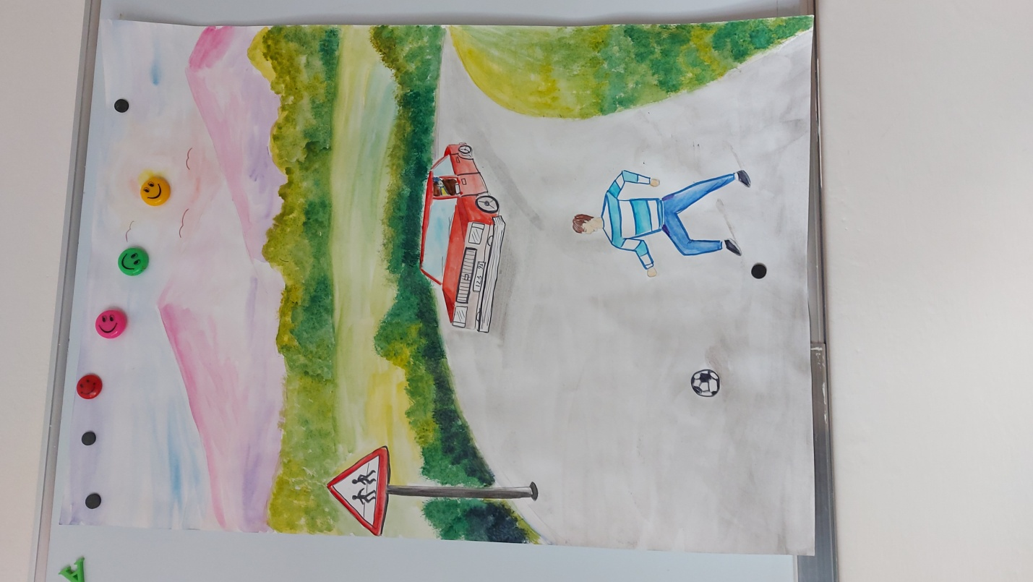

Просмотр мультфильма «Азбука безопасности-смешарики»

Чтение загадок по теме рассказа Г. Юрмина «Любопытный мышонок»

В первый день дети с интересом слушали рассказы, повторили знания о волшебных огоньках, примерили на себе роль светофора в игре «Светофор и машинки».

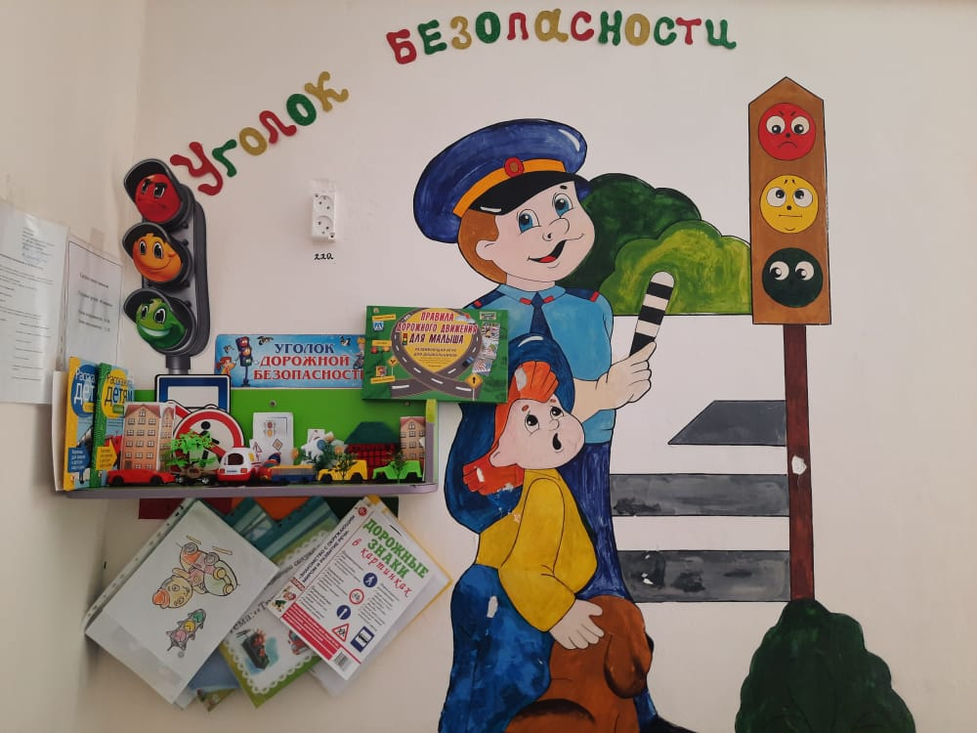

День «Правил дорожного движения» начался с просмотра презентации.

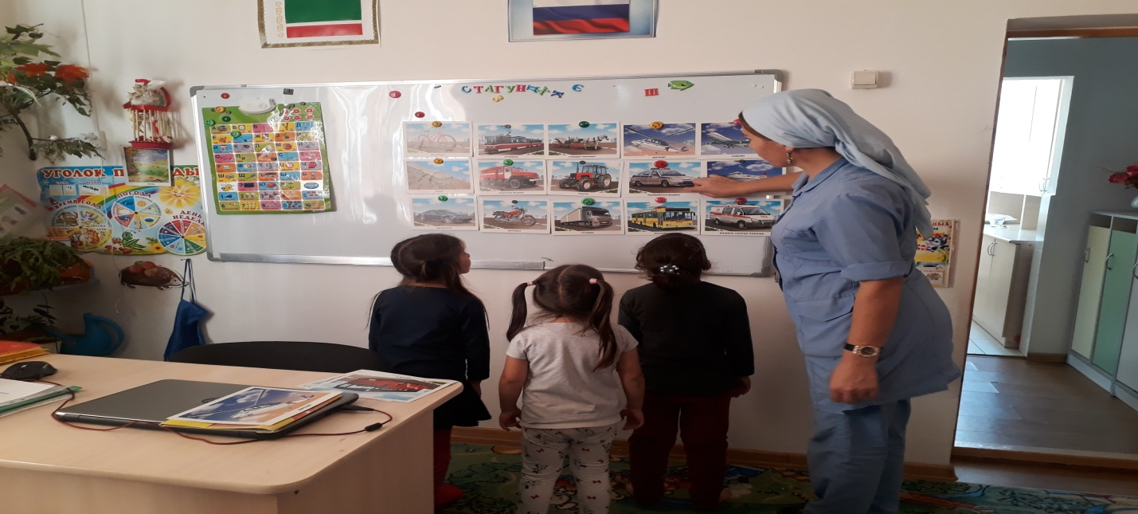

Дети познакомились с правилами безопасного перехода улицы, узнали о важности использования специальных удерживающих устройств при перевозке детей в автотранспорте. Дети рассказали о том, как они добираются в **детский сад**, встречают ли на пути светофор, как их перевозят в автомобиле.

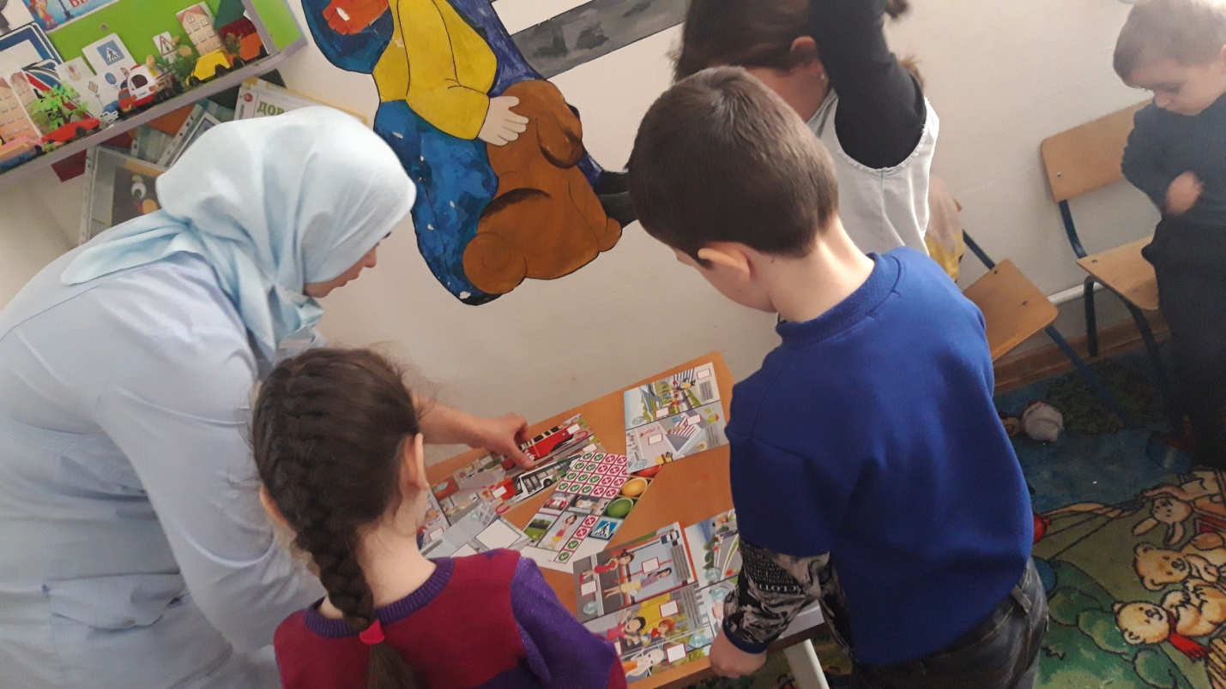

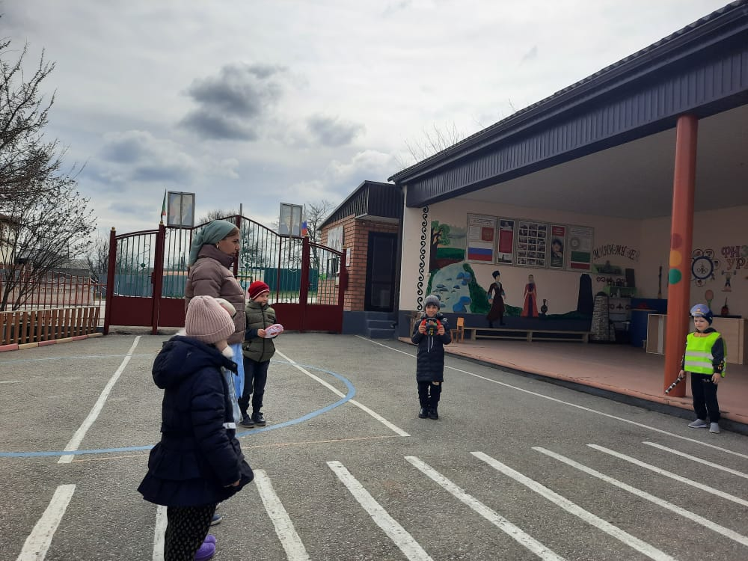

В среду познакомили детей с видами траспорта. Дети узнали о воздушном, наземном, водном, специальном транспорте, а так же с удовольствием рассматривали и раскрашивали изображения различных транспортных средств.

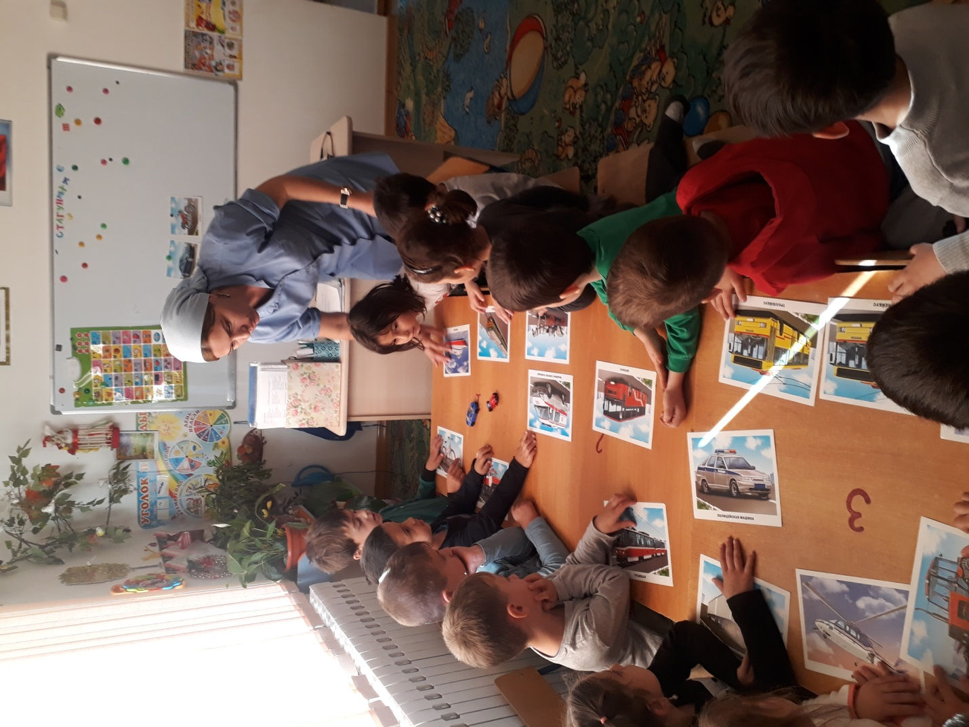

Вроде бы всё знакомо и привычно. Но дети очень серьёзно и внимательно слушали воспитателя и пробовали под руководством взрослого соблюдать обыкновенные правила дорожного движения. Знать-то знают все, а вот соблюдают ли? Каждый день многие ребята идут по тем же дорогам в сад, но часто не замечают, что происходит вокруг.

Вот мы и вспомнили с воспитанниками все дорожные знаки, встретившиеся по пути, правила поведения на пешеходном переходе, понаблюдали за движением машин.

Начало формы

Конец формы

На итоговом мероприятии, дети показали свои знания и умения по **правилам дорожного движения**.

Таким образом, **неделя безопасности по правилам дорожного движения** в детском саду прошла интересно, познавательно и оставила массу впечатлений у детей.

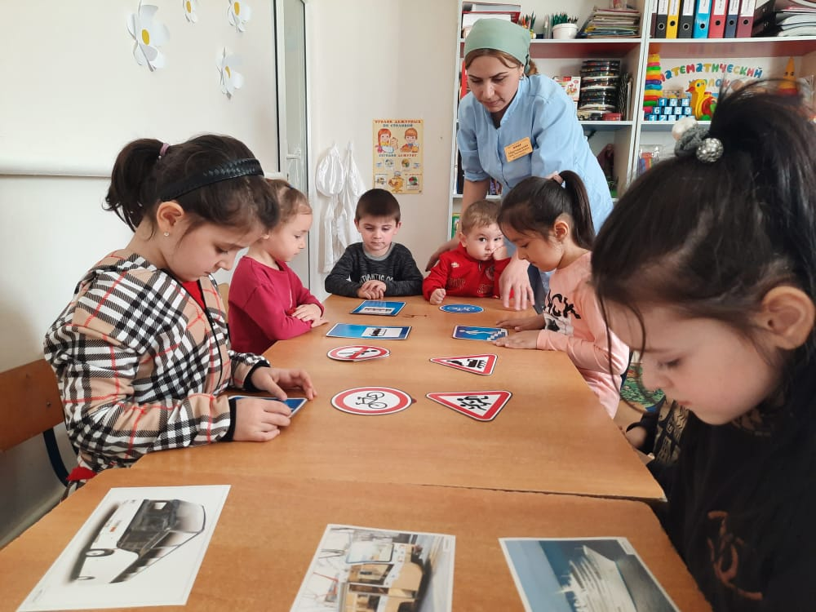

На итоговом мероприятии, дети показали свои знания и умения по **правилам дорожного движения**.

Таким образом, **неделя безопасности по правилам дорожного движения** в детском саду прошла интересно, познавательно и оставила массу впечатлений у детей.

